HBD87防爆LED投光灯

产品型号及含义
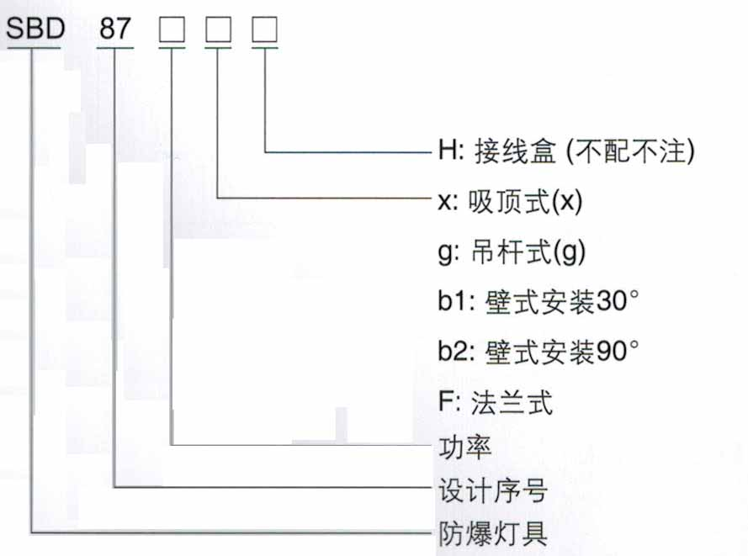

产品特点
- 外壳采用铝合金压铸成型，表面高压静电喷塑。

- 扛高强度冲击透明罩，棱晶防眩光设计。

- 外露紧固件采用高防腐性能的不锈钢。

- 螺纹隔爆及止口隔爆结构，防爆性能可靠。

- 高防护的结构设计，采用耐高温、耐老化的硅橡胶密封圈。

- 采用高纯铝反射器，阳极氧化处理，反射效率高。

- 采用大功率光源，单向发光，无侧照光线，光利用率高，高发光，高显色，长寿命。

- 特制横流电源，功耗低，输出功率恒定，具有开路、短路、过热保护功能，保证LED光源可靠工作。

- 特殊的散热结构设计，光源腔，电器腔均独立设置，散热性能可靠，保证灯具的长寿命可靠应用。

- 宽电压输入，光通量输出恒定，可瞬间启动。

- 电缆布线G3/4。

主要性能

- 高效节能 LED是迄今为止发光效率最高的光源，同等照度可比传统光源节电50%-70%，即用较小功率的LED灯具代替较大功率的传统灯具，可获得相同的照明效果，是实现节能减排的最佳选择；
2.超长寿命 LED为固体光源，无灯丝熔断，电极老化等弊端，平均寿命在5万小时以上，是迄今为止最长寿命的光源，可长期免维护使用；
3. 安全可靠 LED采用直流低电压供电，发热量远低于传统电光源，且不产生高频电磁场，对周边设备不形成电磁干扰；LED使用环氧树脂固体封装，耐冲击、抗震动、不易破碎；
4.绿色环保 LED的发射光谱完全在可见光波段，无紫外线辐射，不含汞，不产生重金属污染；无灯丝熔断、玻璃破碎、可燃性及毒性物质外泄等环保隐患。

适用范围

- 广泛用于石油开采、炼油、化工、军工等危险环境及海洋石油平台、油轮等场所。

- 适用于爆炸性气体环境的1区、2区场所。

- 适用于IIA、IIB、IIC类爆作性气体环境。

- T1-T6组温度组别。

- 适用与防护等级较高、潮湿的场所。

技术标准及参数

- 额定电压：AC220V 50HZ（可根据用户要求订做）

2.防爆标志：Ex dIICT6

- 执行标准：GB3836.1、GB3836.2、GB3836.3

- 防腐等级：WF1

- 安装方式：吸顶式（x）、吊杆式（g）、壁式安装30度（b1）、壁式安装90度（b2）、法兰式（f）

- 光源类型：LED

- 光源功率：30-70W

- 防护等级：IP65

- 进线口螺纹：G3/4”

10.电缆外径：10-14mm

